中国科学技术大学国家同步辐射实验室
技术指标供应商确认表

序号 | 名称 | 技术指标 | 偏离说明  (无偏离/正偏离/负偏离) | 偏离值
1 | 衍射仪运动平台 | 该衍射仪运动平台安装于超高真空腔体内，用于提供量子材料散射实验所需的衍射仪旋转运动，要求交付的产品为一套超高真空旋转台，包含超高真空步进电机和完整的控制系统，控制系统应包含控制所需软硬件、电缆管线、电源适配器及其他必备配件。  该衍射仪旋转台工作环境为超高真空，要求兼容真空度2E-8Pa，同时真空漏率≤1E-10Pa·L/s。尺寸方面要求旋转台中心开有通孔，通孔直径≥120mm，同时上下安装法兰孔位置直径均≤340mm。因为旋转台安装位置处存在部分磁铁杂散场，要求内部所用零件采用非磁性材料，要求外壳材料使用铝合金或无磁不锈钢材料（磁导率≤1.05），并且旋转台电机安装处需要另外预留安装孔位用于磁场屏蔽罩安装。  所有技术要求和运动参数要求列在下方表1中。其中运动部分要求旋转台安装腔体后不引入其他杂散光，所以要求该旋转台不包含光栅尺，表1中所有的运动精度要求均为不安装光栅尺下的开环精度要求。  软件方面要求兼容EPICS系统，或者可以支持后续EPICS开发需求，能提供EPICS控制系统的IOC模块。  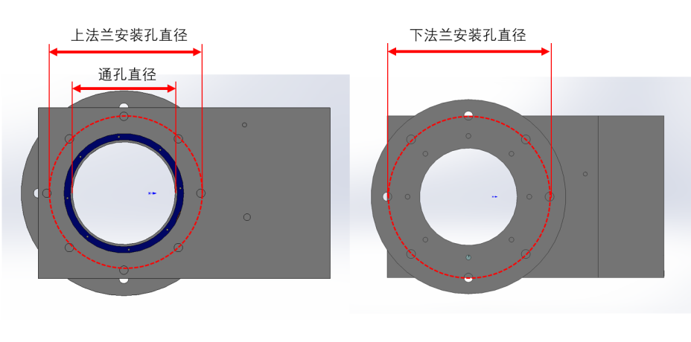  图1超高真空旋转台通孔尺寸及法兰尺寸要求示意图  表1 衍射仪旋转台技术要求和运动参数要求
  参数名称 | 指标
  兼容真空度 | 2E-8Pa
  真空漏率 | ≤1E-10Pa·L/s
  行程 | 360°
  最小步长 | ≤0.004°
  开环单向定位精度（不加光栅尺） | ≤0.005°@ 0-180°行程
  稳定性（坐标漂移） | ≤0.001°
  可承受负载重量 | 吊装≥200 kg
  可承受负载转动惯量 | ≥35kg·m²
  尺寸要求 | 通孔直径≥120 mm，上下法兰安装孔位置直径均≤340mm
  外壳材料 | 铝合金或无磁不锈钢材料（磁导率≤1.05）
2 | 商务条款 | 交货期：合同签订后10个月内  交付进度：一次性交付  付款方式：  1）国产设备：  （1）合同签订后，支付合同总价的50%；  （2）货到指定地点并且验收合格后，支付合同总价的50%。  2）进口设备：  （1）凭发货运单以TT方式支付合同金额的90%；  （2）现场验收合格后支付合同总金额10%的尾款。  验收指标及验收要求：  以下指标要求厂商出具测试报告  保修及售后服务：12个月（保修期自设备验收合格之日起计算）
  参数名称 | 指标
  兼容真空度 | 2E-8Pa
  真空漏率 | ≤1E-10Pa·L/s
  行程 | 360°
  最小步长 | ≤0.004°
  开环单向定位精度（不加光栅尺） | ≤0.005°@ 0-180°行程
  稳定性（坐标漂移） | ≤0.001°
  可承受负载重量 | 吊装≥200 kg
  可承受负载转动惯量 | ≥35kg·m²
  尺寸要求 | 通孔直径≥120 mm，上下法兰安装孔位置直径均≤340mm
  外壳材料 | 铝合金或无磁不锈钢材料（磁导率≤1.05）

公司名称（盖章）：
日期：

